Nama : Maulana Abdul Aziz
NPM : 50425612
Kelas : 1IA04

- Screenshot kodingan dan output dari kode yang telah dibuat pada thread dan multithread

SIMULASI THREAD
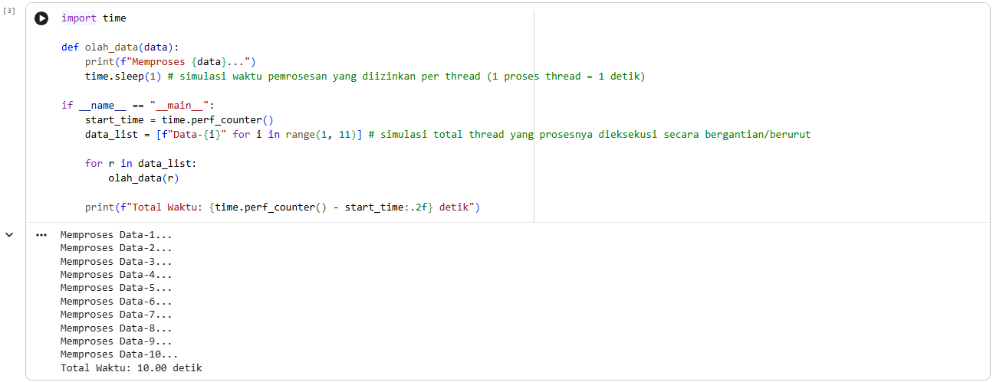

SIMULASI MULTITHREADING
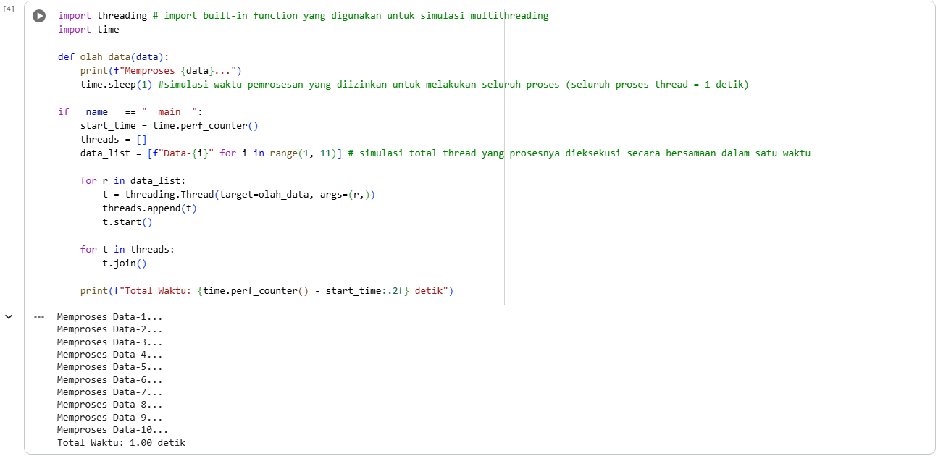

SIMULASI LOCK PADA MULTITHREADING (Pencegahan Deadlock)
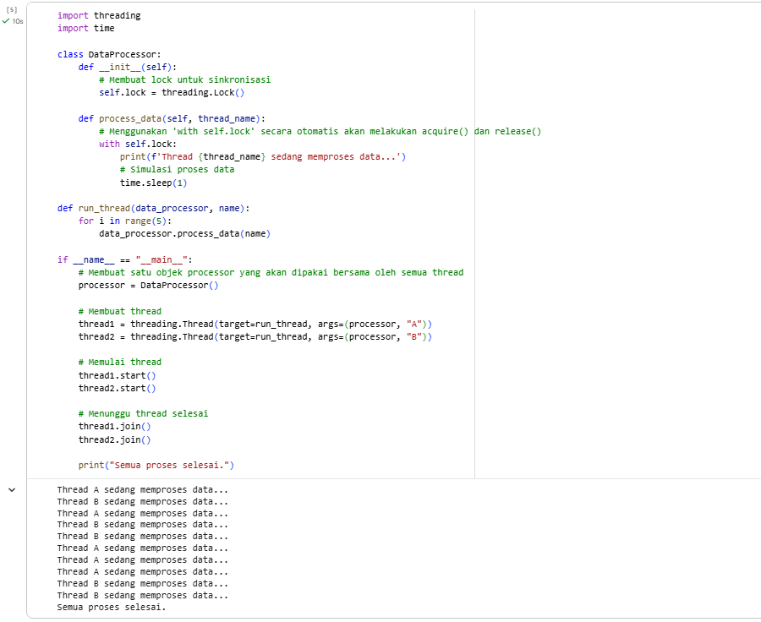

- Jelaskan thread dan multithread menggunakan contoh dalam kehidupan sehari-hari

Thread adalah unit terkecil dari sebuah proses.
Bila disamakan dengan proses mengunduh (download), maka thread adalah satu proses unduhan dalam device tersebut.

Multithreading adalah kemampuan program untuk menjalankan berbagai proses secara bersamaan dalam satu waktu.
Bila disamakan dengan proses mengunduh (download) file, maka multithreading adalah kemampuan device untuk dapat melakukan banyak unduhan (download) sekaligus, jadi kita tidak perlu menunggu lama satu-persatu secara berurut ketika mengunduh file.

MAULANA ABDUL AZIZ_50425612_M1 - Colab

